*OKAN ÜNİVERSİTESİ*



*AD: EMRE*

*SOYAD: ÇETİNKAYA*

*No: 16MY03030*

*Bölüm: Bilgisayar programcılığı*

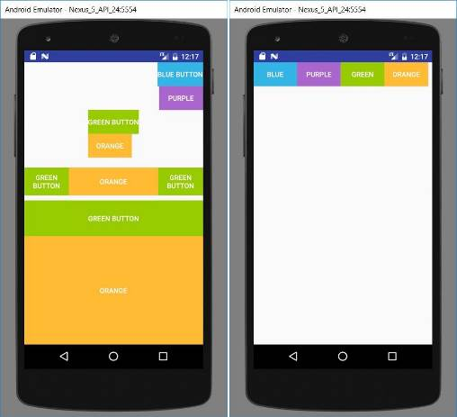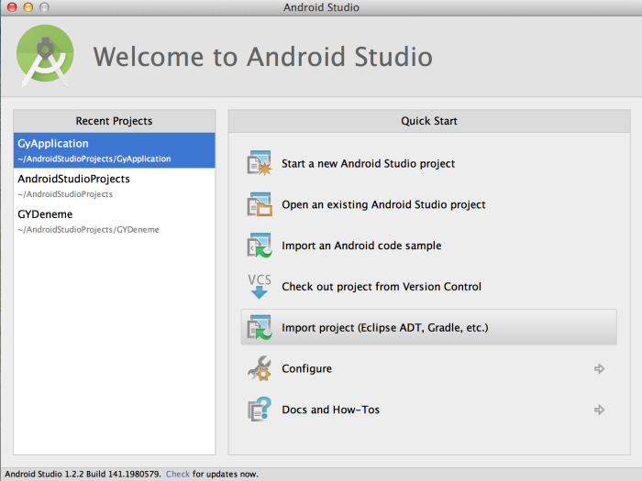

*Kotlin sudoku projesi raporu*

Kotlin JVM (Java Virtual Machine) üzerinde çalışan bir programlama dilidir. Ayrıca Javascript koduna da derlenebilir (fakat biz yazı serimizde javascripte derlenme konusuna değinmeyeceğiz).

Kotlin yazılım dili 2011 yılında [JetBrains](https://www.jetbrains.com/) firması tarafından geliştirilmeye başlandığı duyuruldu ve ilk stabil sürümünü (v1.0) 2016 yılında yayınladı. (JetBrain firması Intellij IDEA IDE’nin geliştiricisidir. Daha sonra Google ile birlikte Intellij IDEA tabanlı Android Studio‘yu geliştirdiler ve Android’in resmi geliştirici ide’si oldu. Hem android hemde java geliştiricileri için Eclipse ide’nin yerini Intellj IDEA ve Android Studio almaktadır.)

**Proje Adı :** Android Sudoku Masterworld Order

**Proje Amacı:** Alternatif oynanılabilirlik sunan bir android sudoku oyunu yaratmak.

**Uygulama geliştirme ortamı:** Android Studio

**Kullanılan programlama dilleri:** Kotlin, Java

***Projenin Temel Amacı***

*-*  Kotlin ile kullanışlı bir sudoku app yaratmak

***Proje planı***

-Projenin altyapısının hazırlanması

-Kullanılacak derleyicilerin seçilmesi

-Kullanılacak döngü ve kodların araştırılması

-Gerekli kaynakların incelenmesi

-Kurulumun başlanması

***Kaynak tarama***

Yapılan proje daha önce bir çok benzer örnekleri başka yazılımcılar tarafından yapılmış

***Projenin uygulanabilirliği***

Proje farklı tüm android sürümlerinde sorunsuz bir şekilde çalıştırılabilir.

**Kullanılan kaynaklar**

<https://medium.com/@typical.dev/lets-make-the-sudoku-generator-library-in-kotlin-8e0dd45c72b6>

<https://codereview.stackexchange.com/questions/124652/sudoku-with-android>

<http://www.ccs.neu.edu/home/intille/teaching/MAD15S/Setting%20up%20Sudoku%20example%20on%20Android%20Studio.pdf>

<https://www.youtube.com/watch?v=6Ld_4-gTl_g&list=PLfRK1c45b0igPDONJjhm898mZdEWwNu5V>

<https://www.youtube.com/watch?v=o6P05m0E9z4&list=PLJSII25WrAz72NhnBitybKMMX0_f1UEym>

<https://www.youtube.com/channel/UCYZCPdpz0ClWyGJWd1dZsug>

[**https://github.com/jetbrains/kotlin**](https://github.com/jetbrains/kotlin)

<https://kotlinlang.org/>